Organizacja i techniki sprzedaży
Materiał cz 4.
Systemy monitoringu.
Każdy sklep zabezpiecza się przed stratami z powodu kradzieży. Wykorzystuje się do tego monitoring zewnętrzny i wewnętrzny, który jest obsługiwany przez wspólną sieć, która może być wsparta przez sieć wifi. Należy pamiętać o zahasłowaniu dostępu do sieci, tak aby pracownicy nie mieli dostępu, tylko ochrona, hasła powinny też być regularnie zmieniane. Stosuje się również nagrywanie w pętli obrazu, aby zapis można było odtworzyć po kilku dniach lub dłużej. O monitoringu należy poinformować klientów.

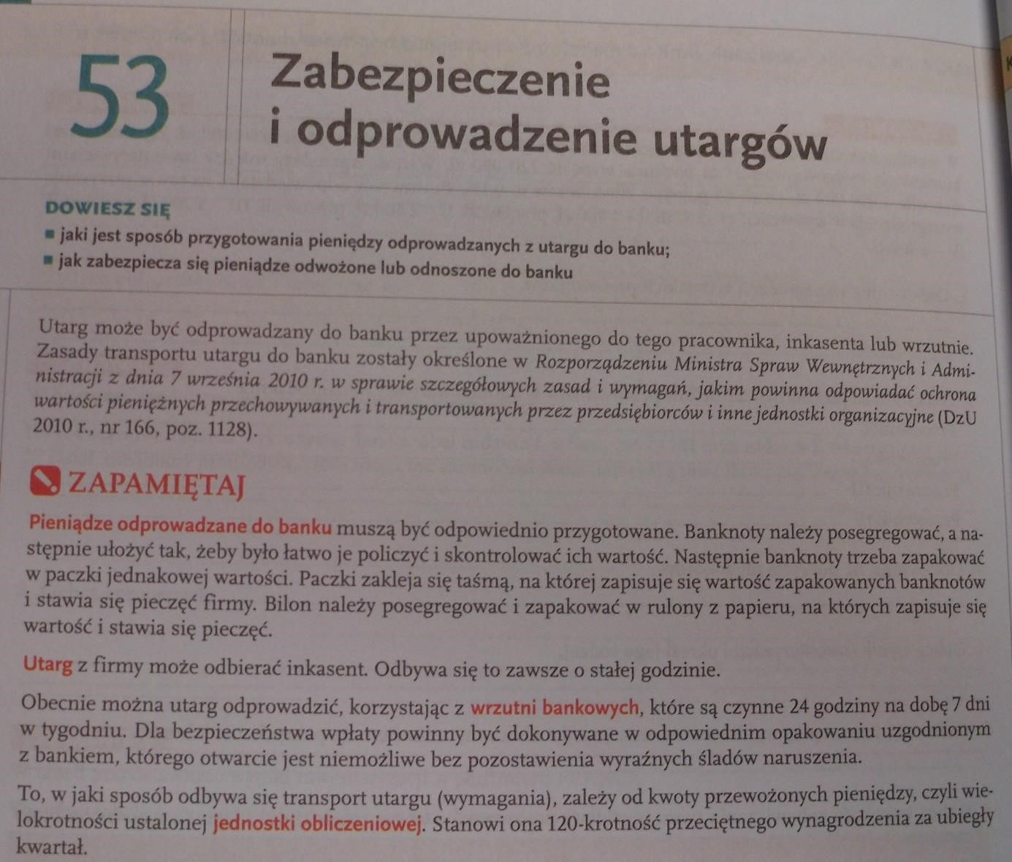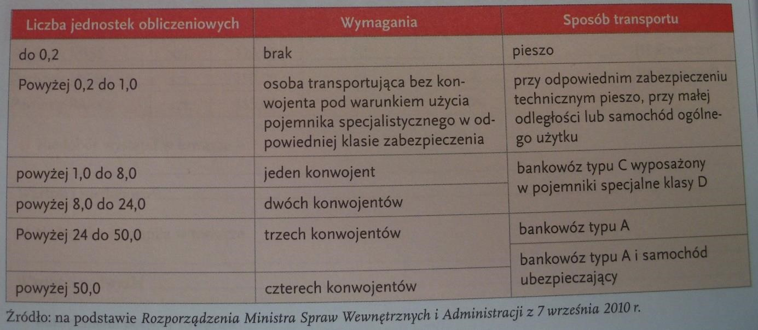

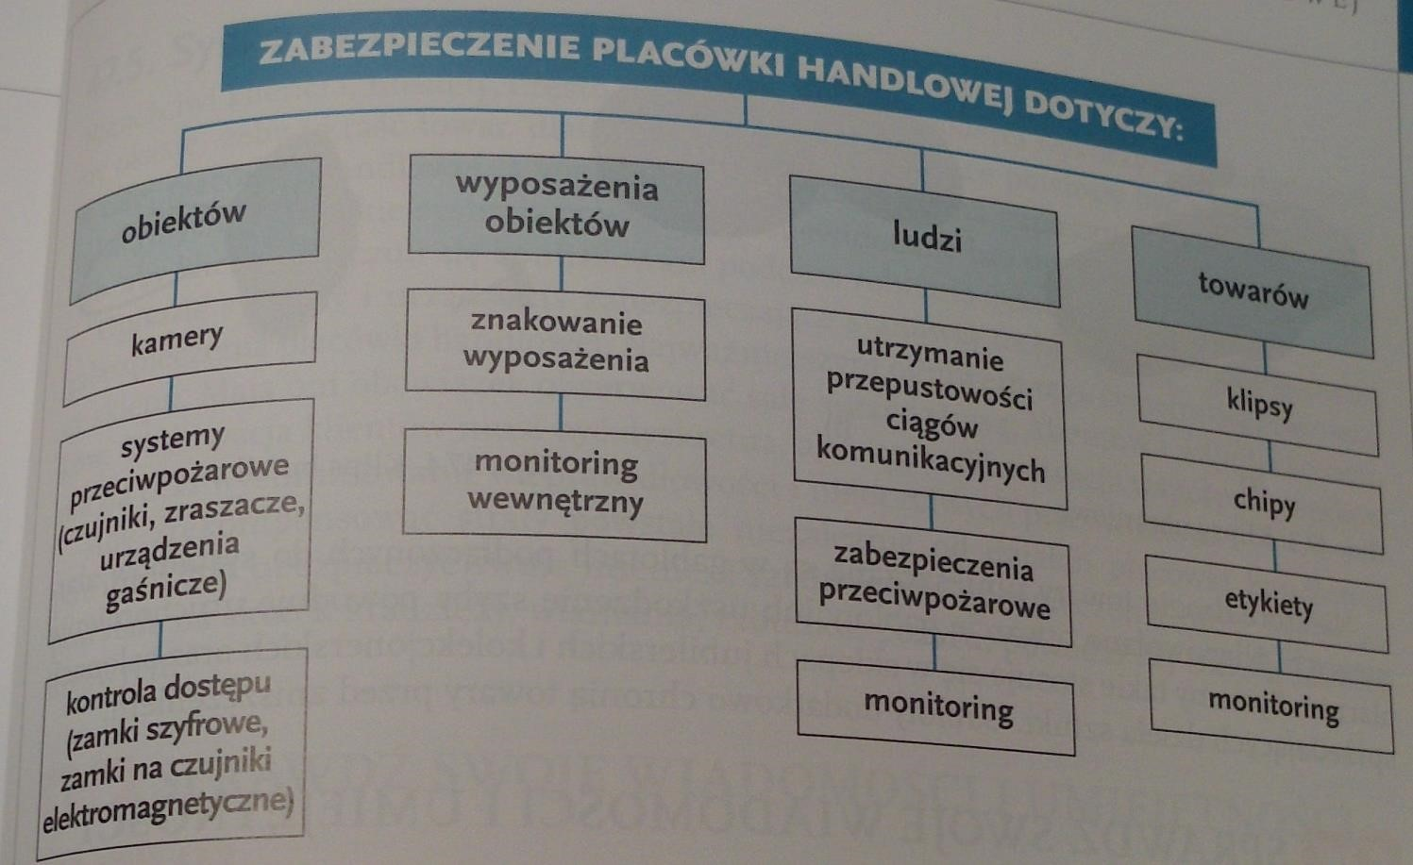

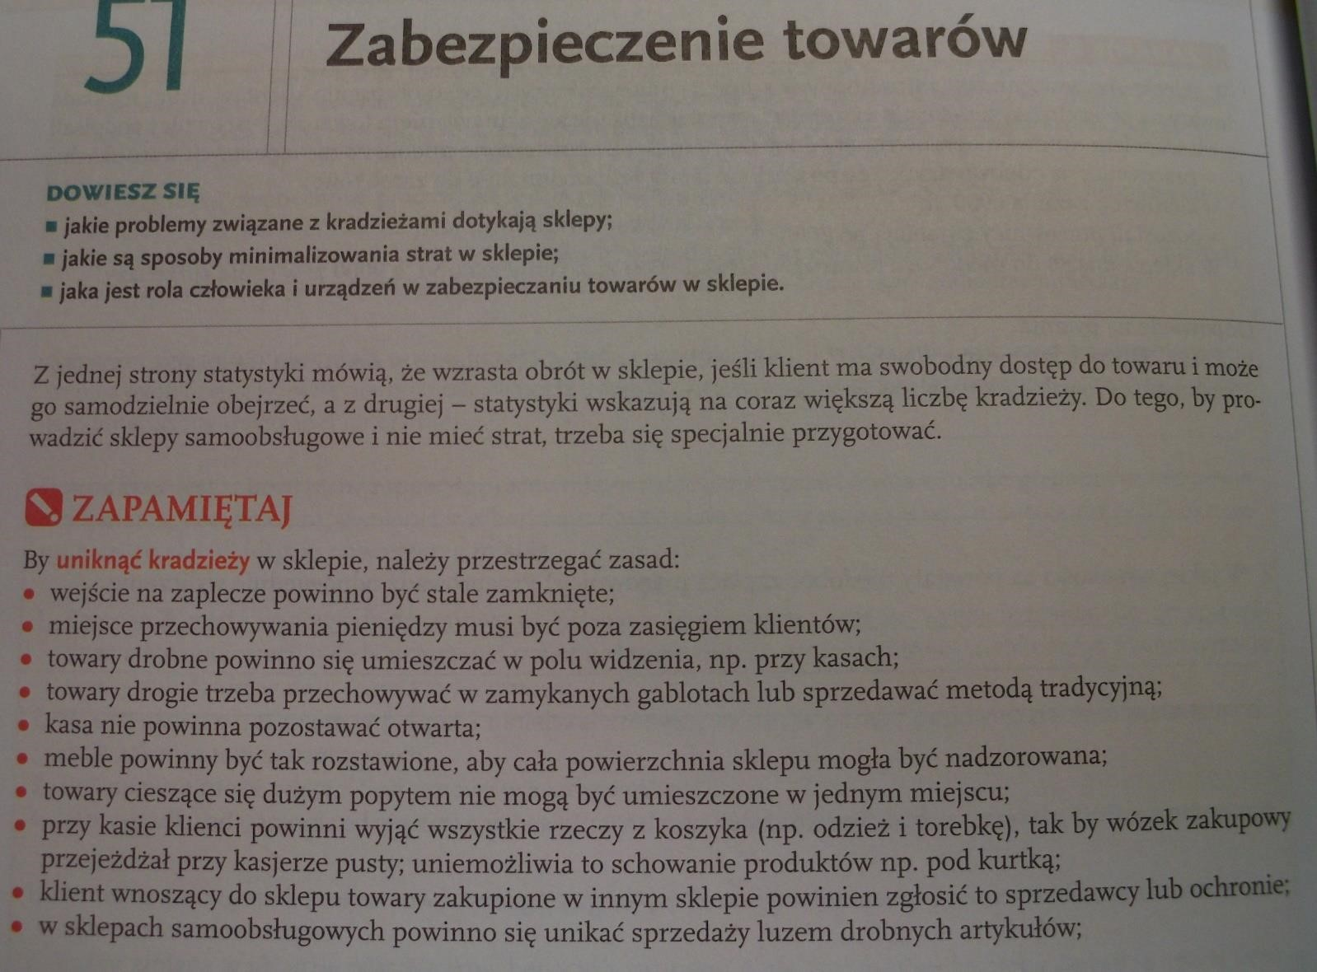
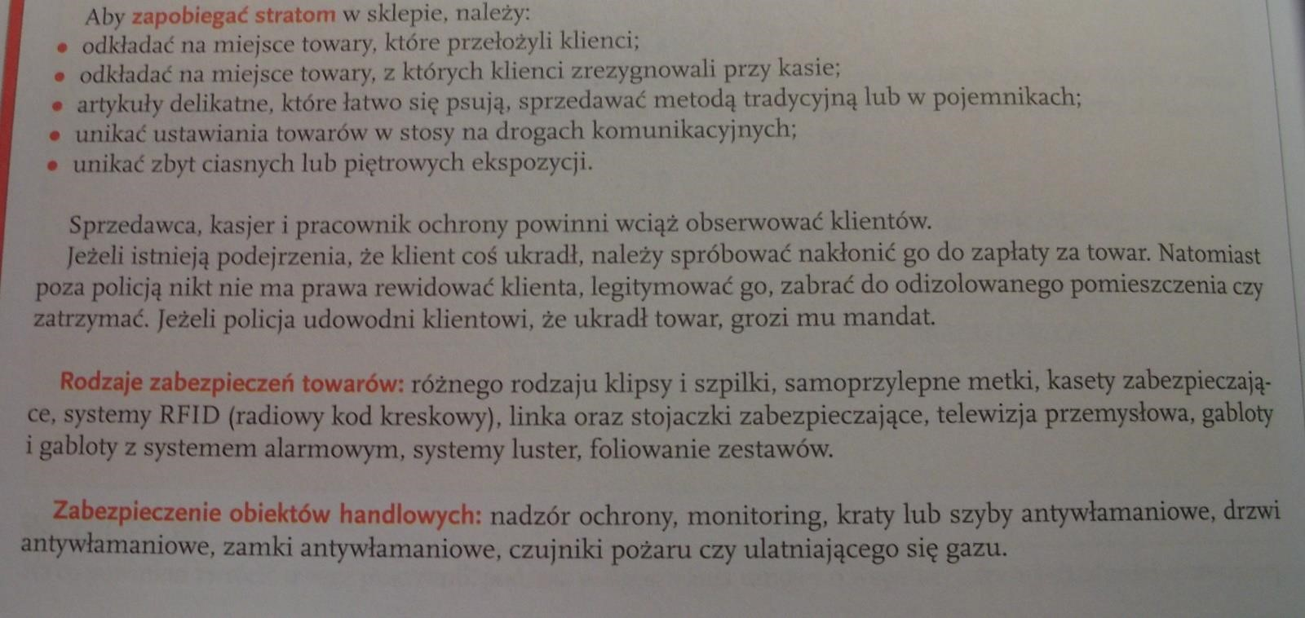

Zadanie 1.

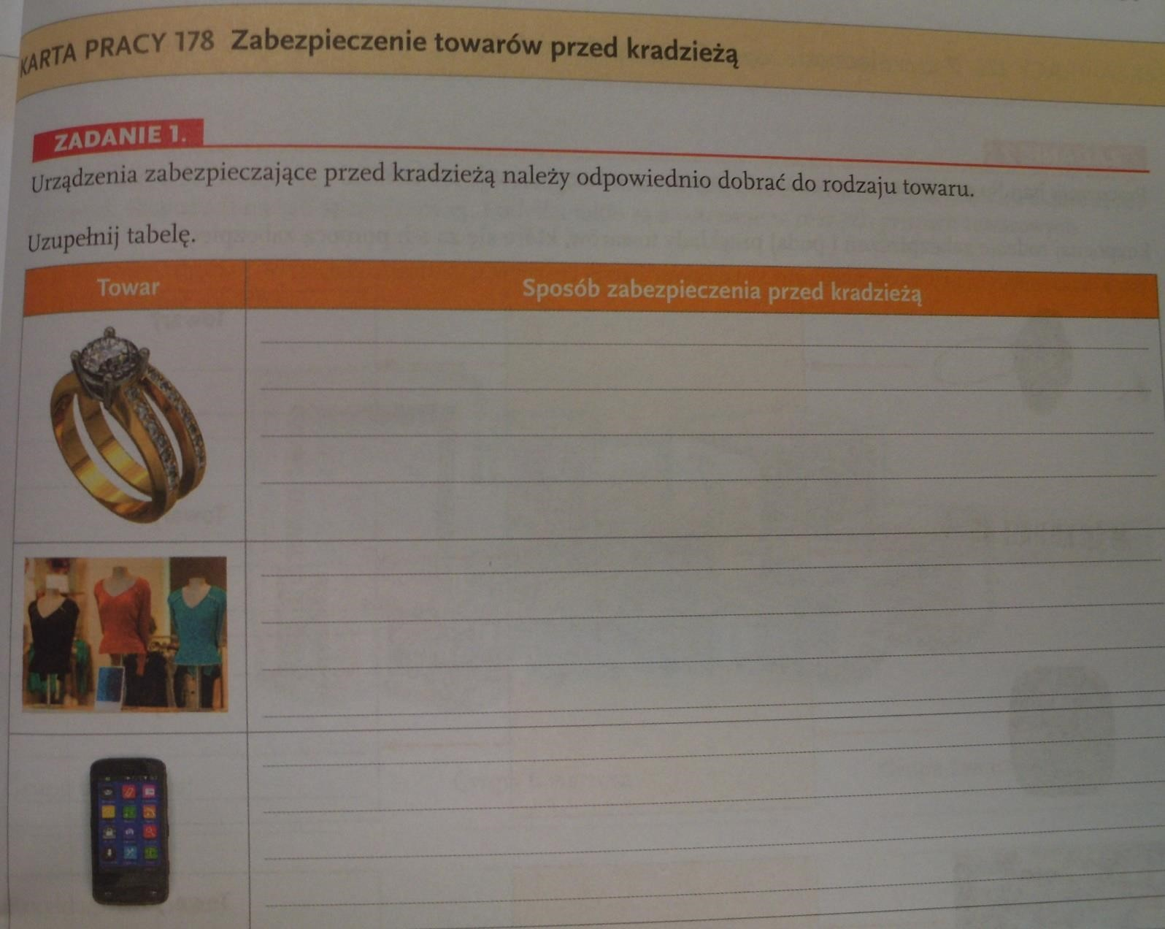

Zadanie 2.
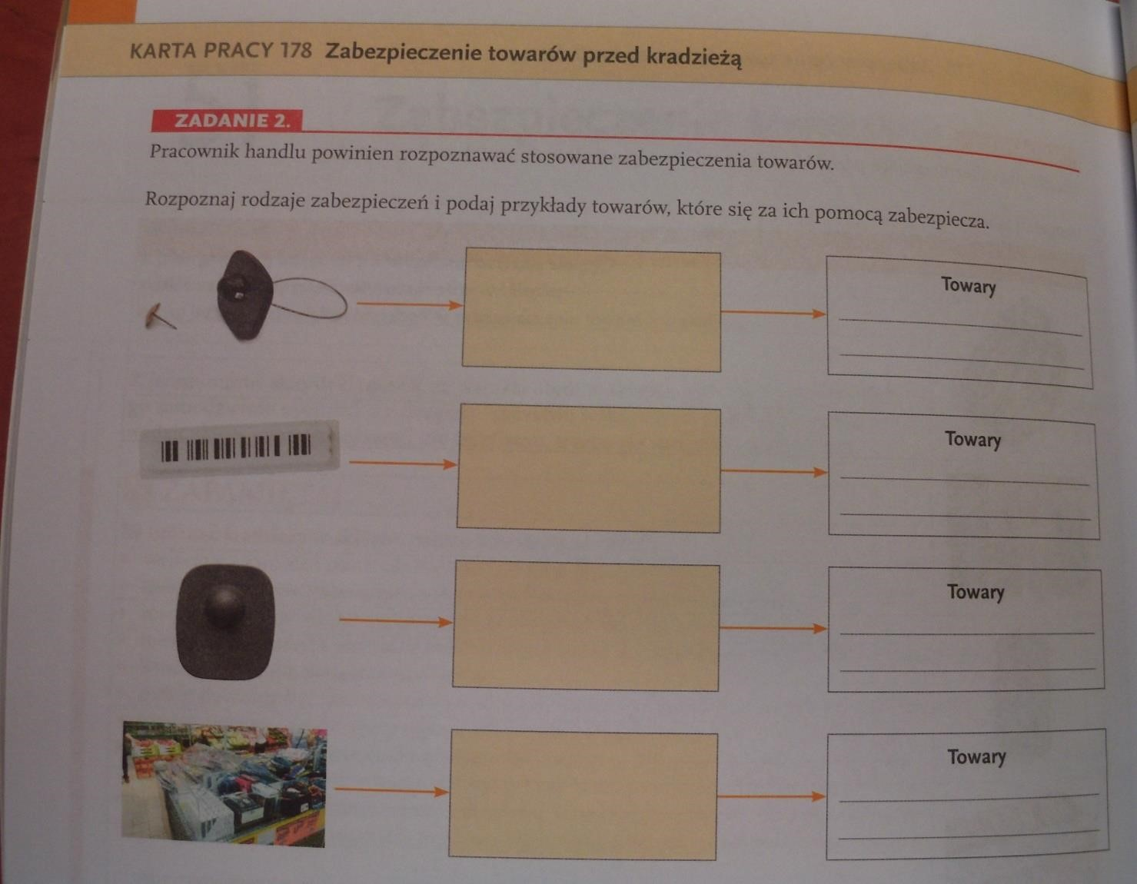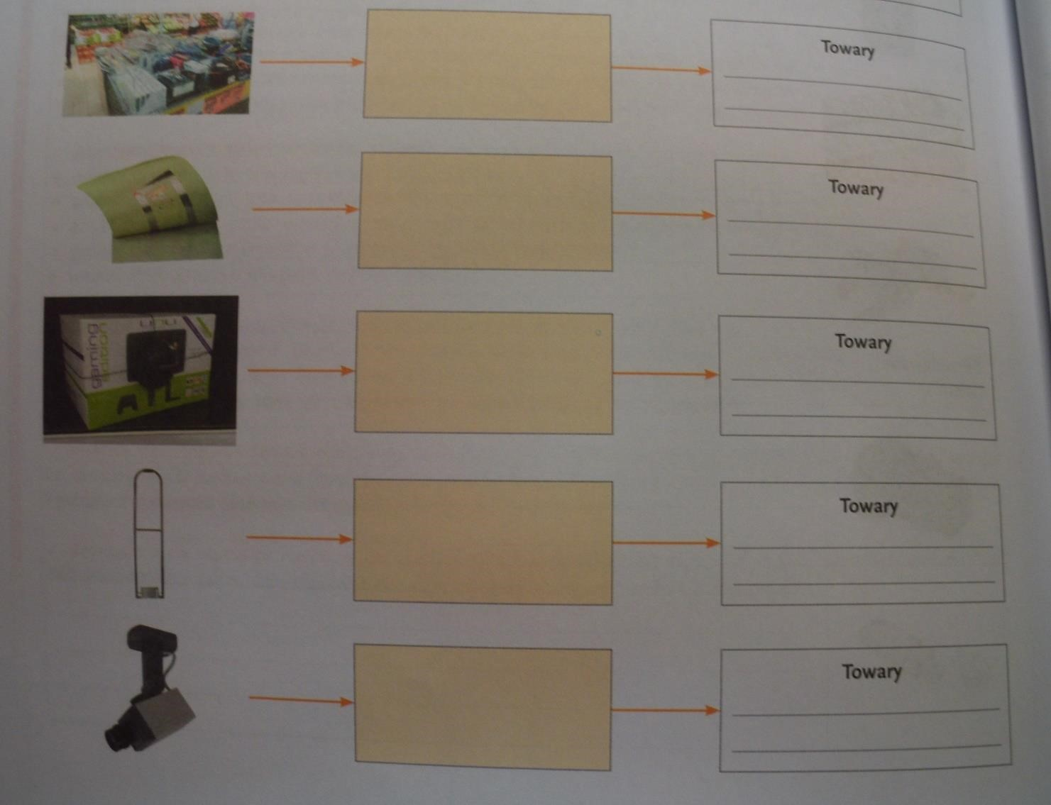
Zadania, te 2 wyślij na adres do dnia 07.04.2021 astefanski@ckz.swidnica.pl, możesz w formie zdjęcia zeszytu np.
1. Klips zabezpieczający obuwie, itd.

OPAKOWANIA- PRZEANALIZUJ, odpowiedz na poniższe pytania w zeszycie.

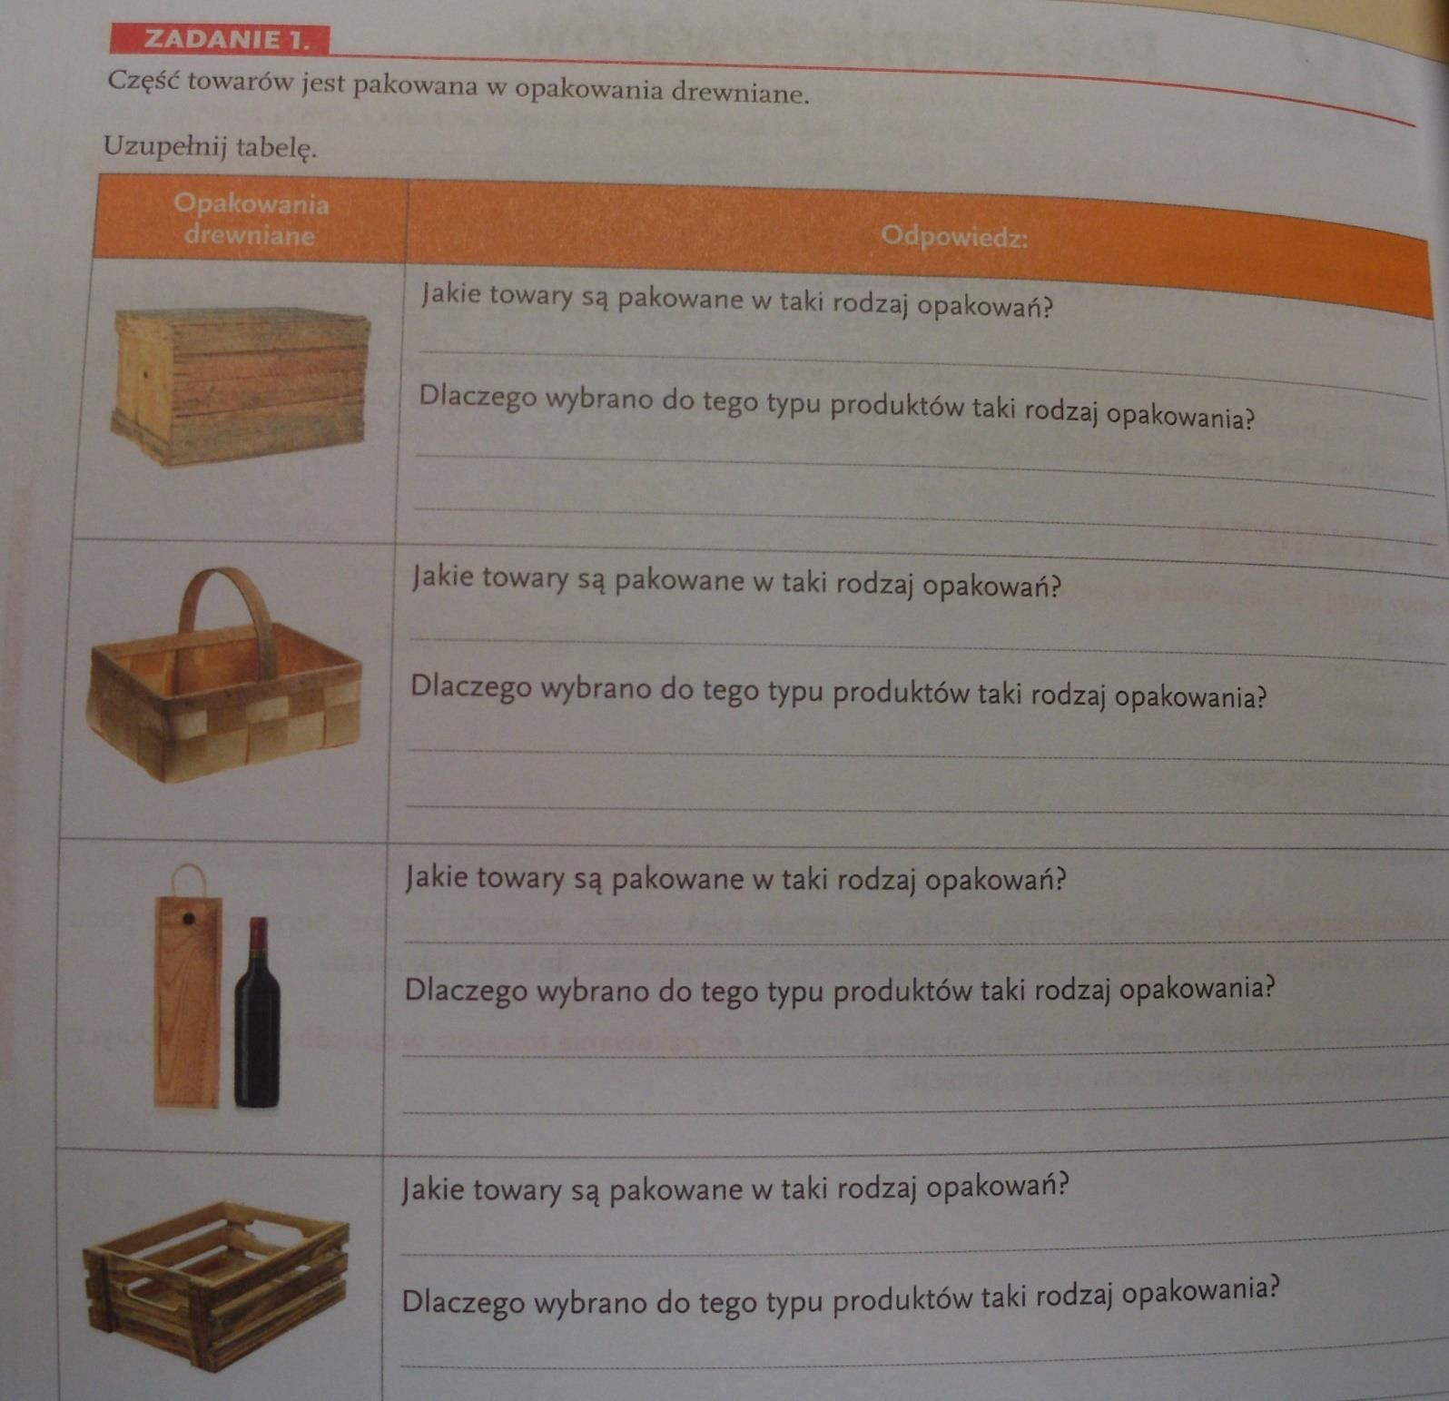

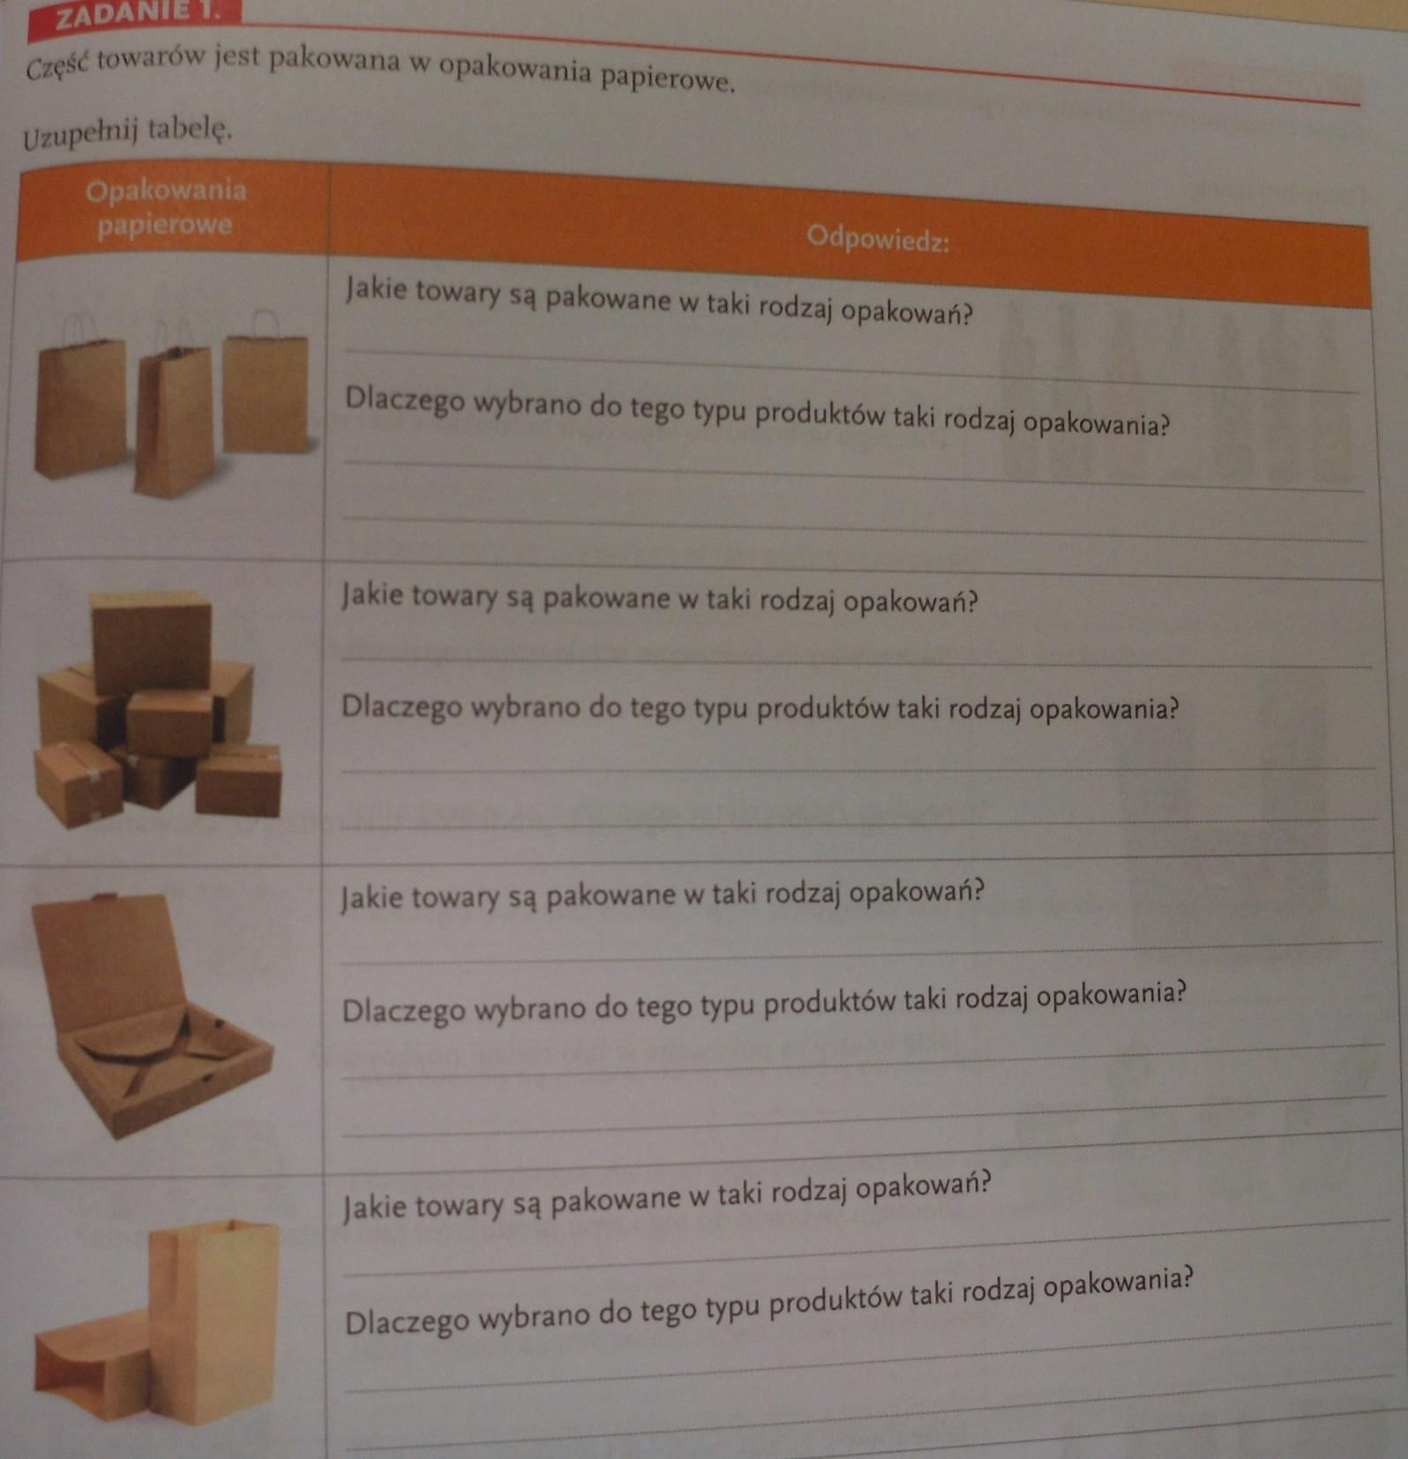

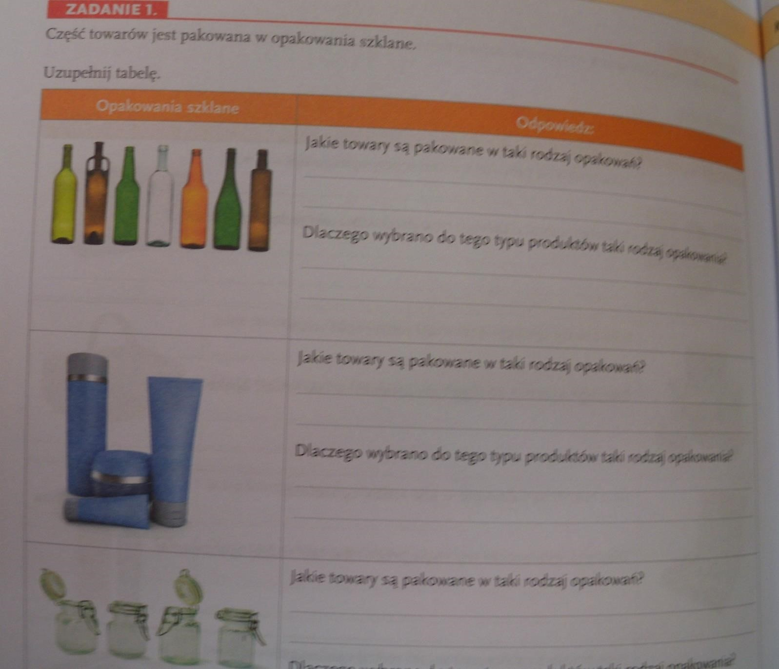

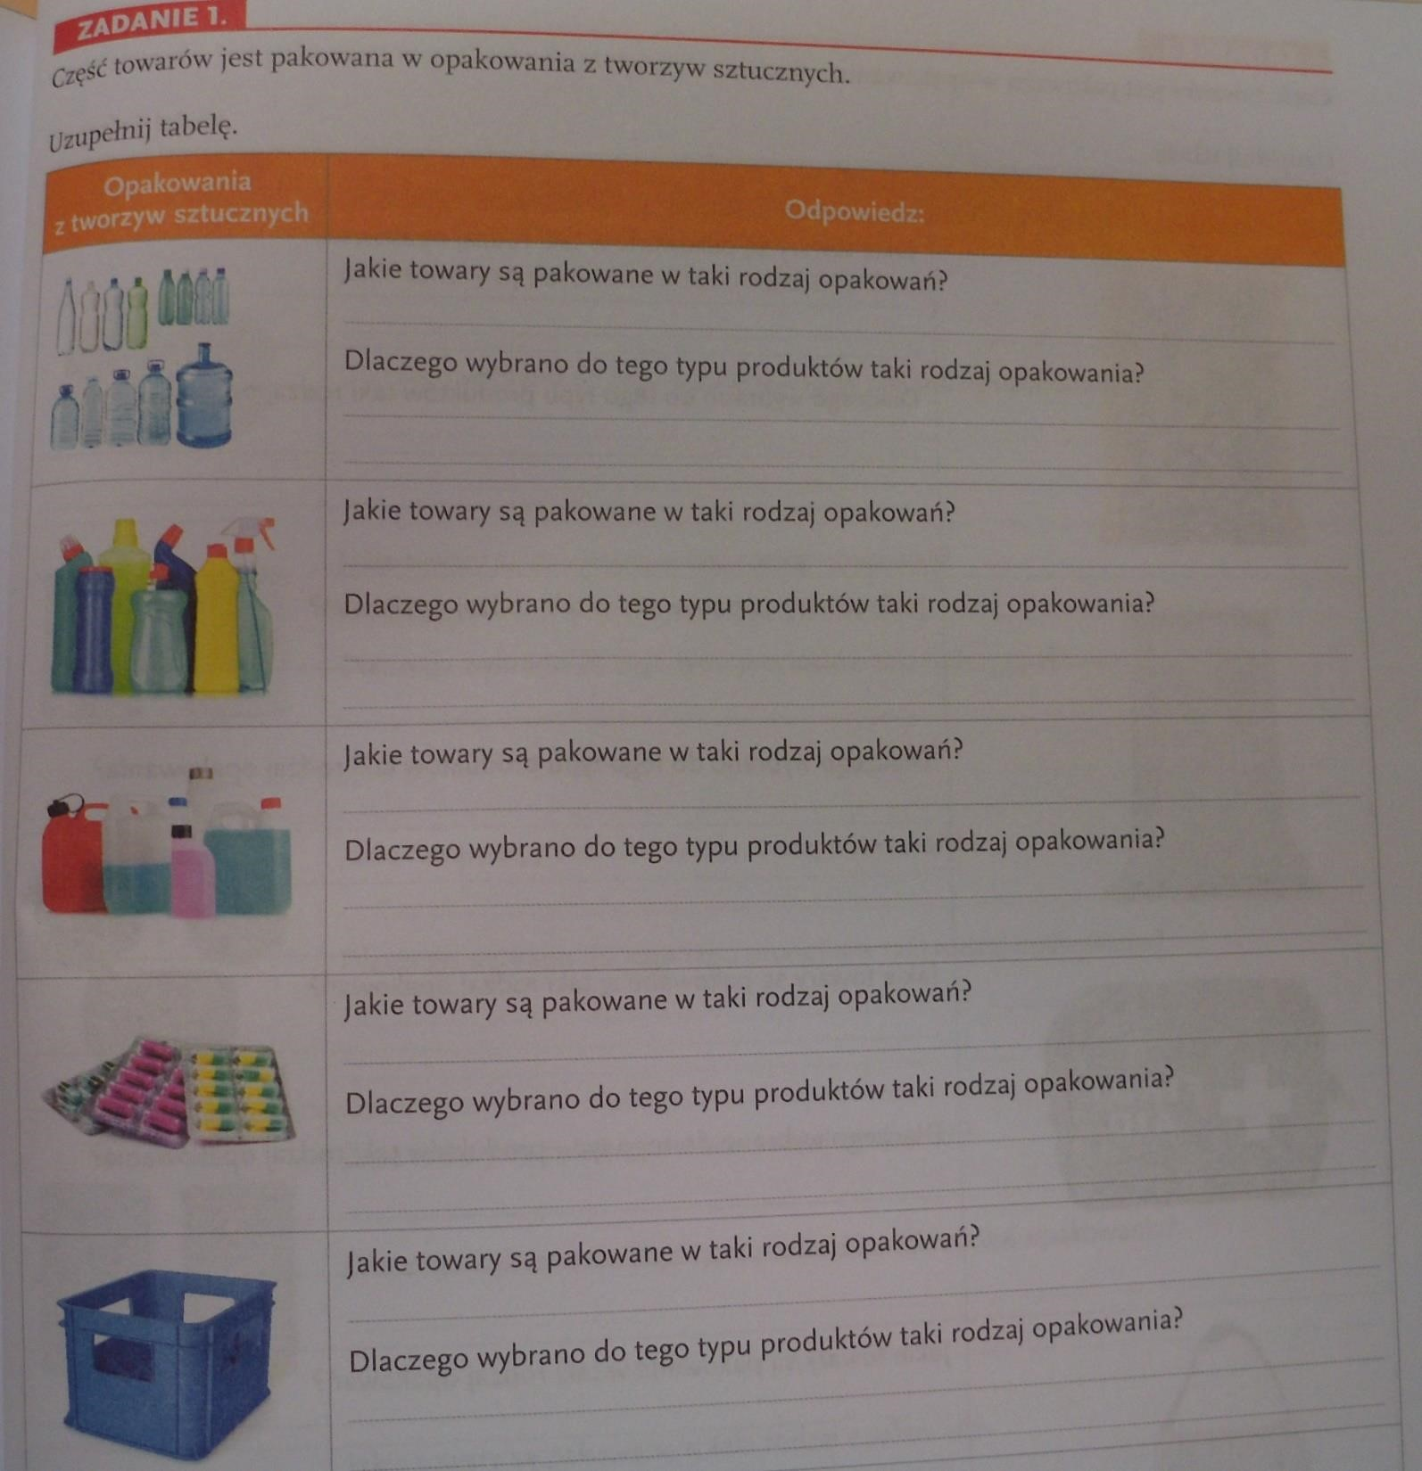

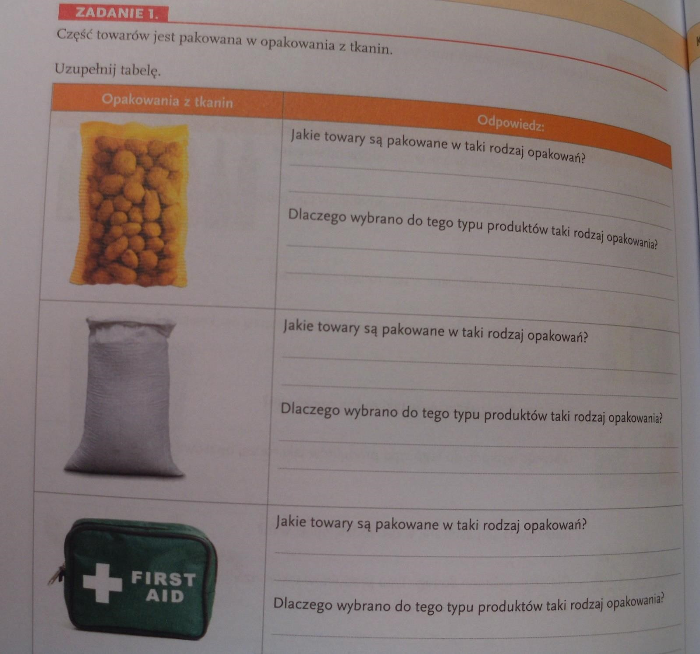

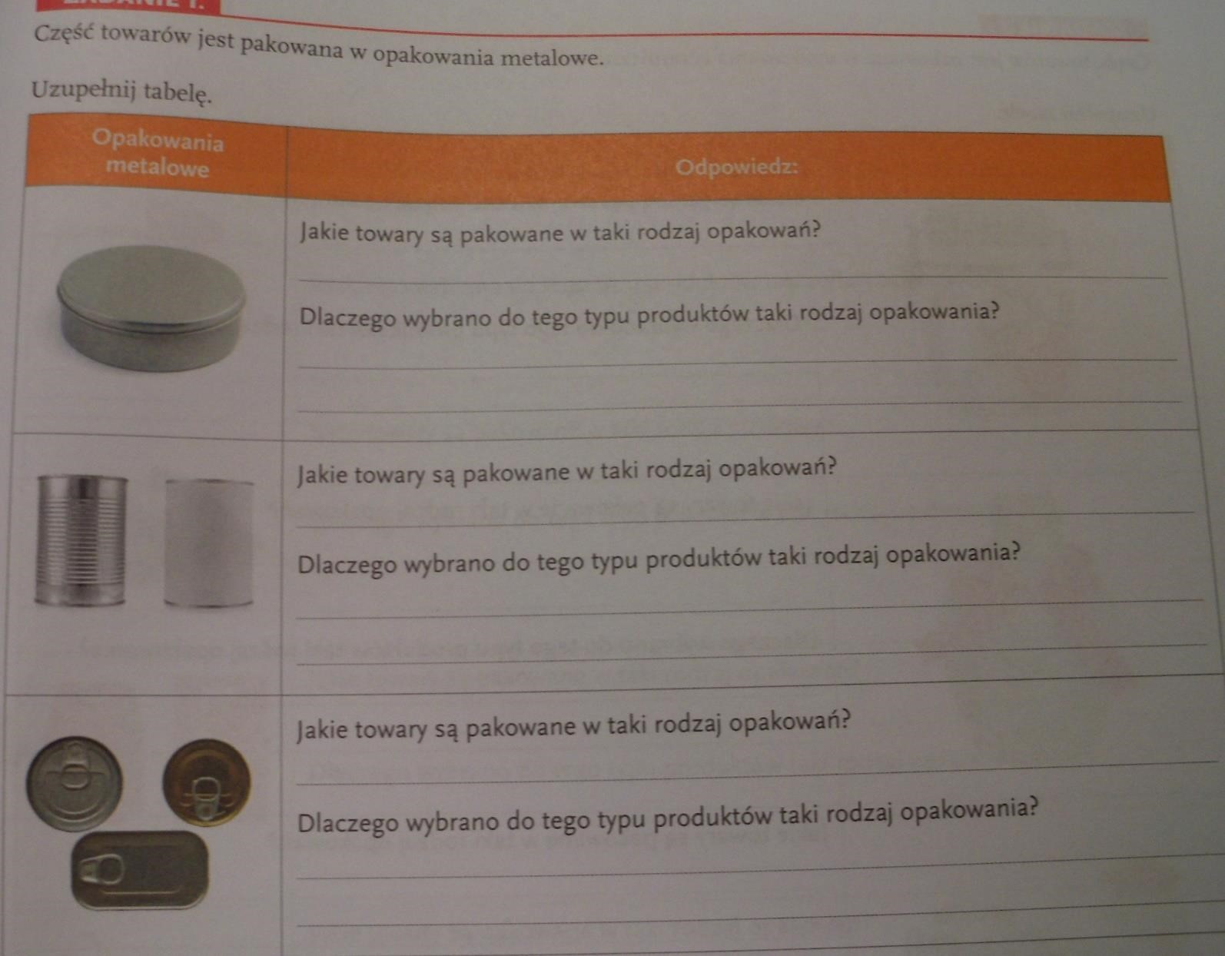

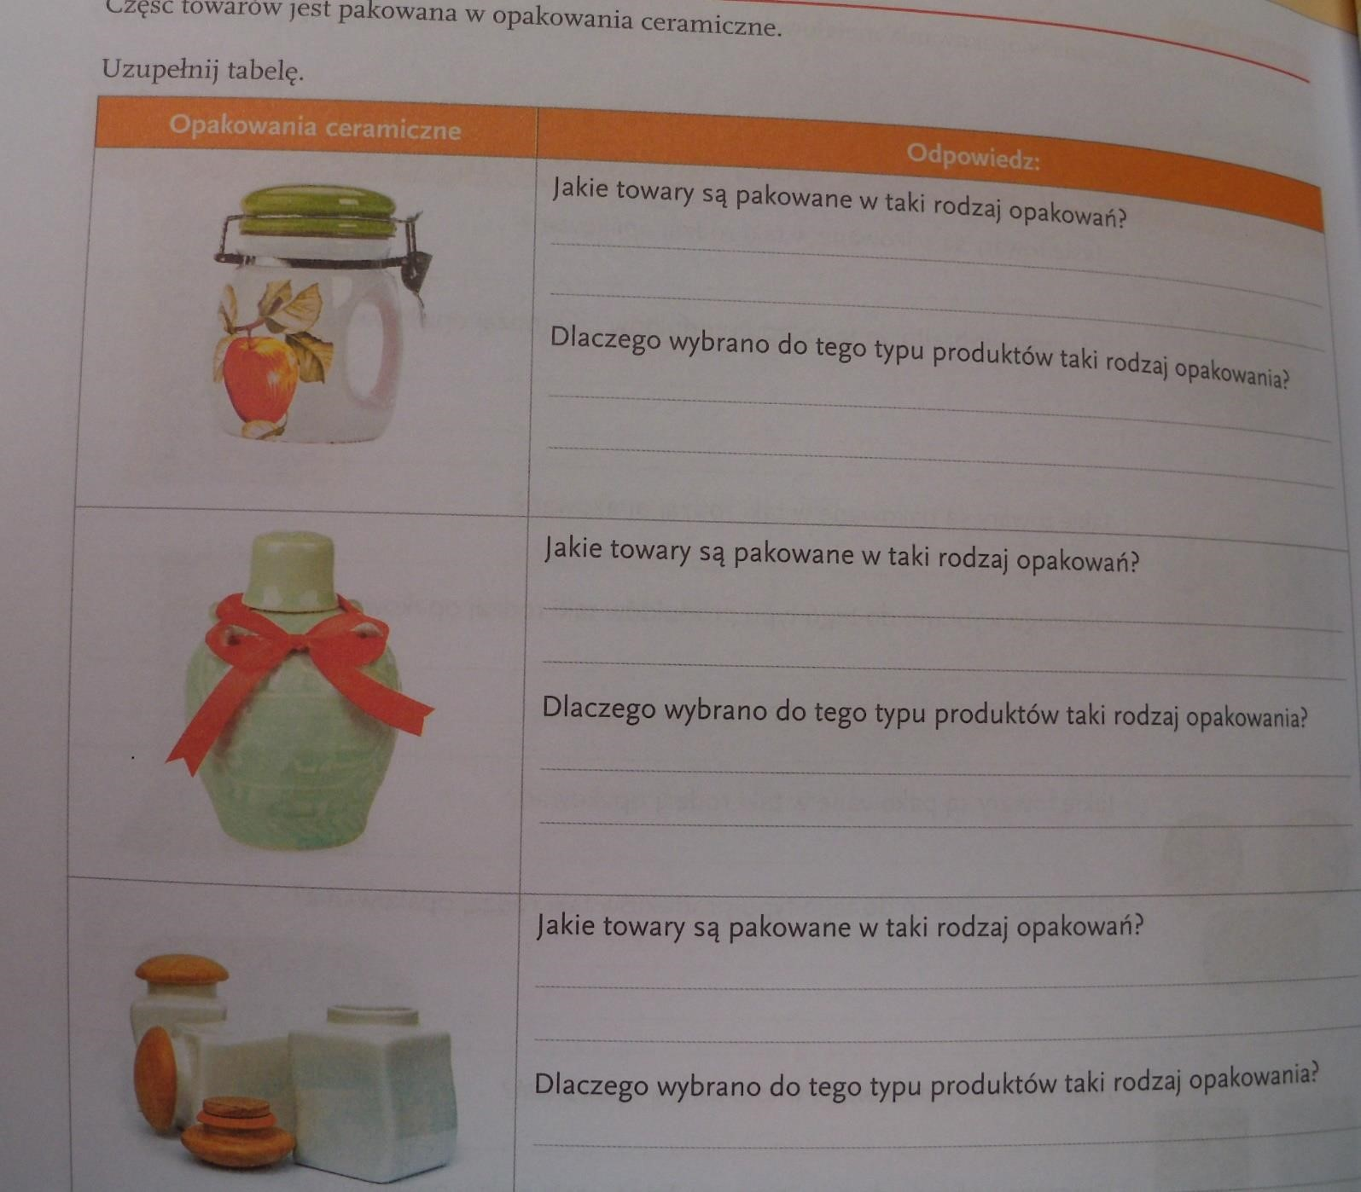

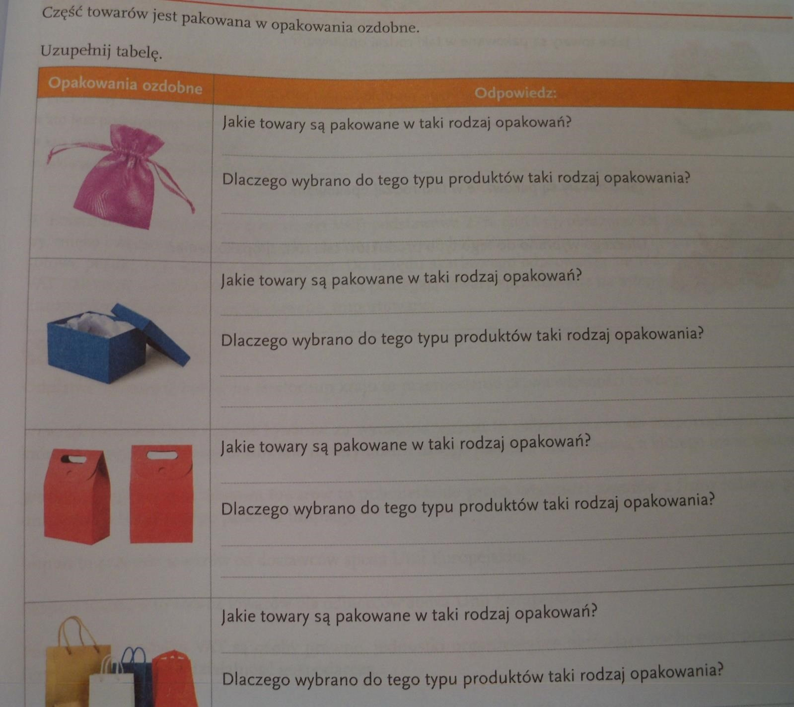

Wózki transportowe.
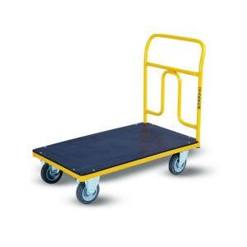Zwykły ręczny, czterokołowy, platwormowy.

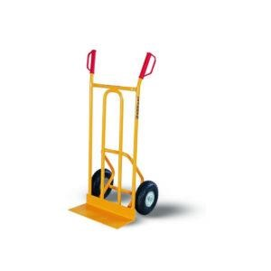Zwykły, ręczny, dwukołowy z zabezpieczeniem na ręce.

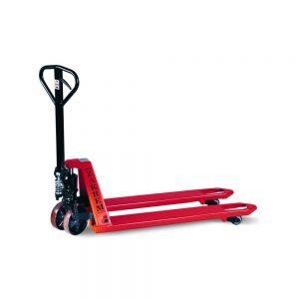Wózek paletowy.

Urządzenia kasowe.

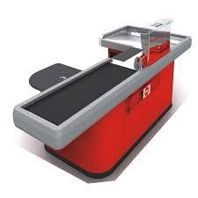Boks kasowy.

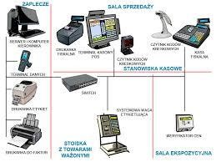 Sprzęt pomocniczy.

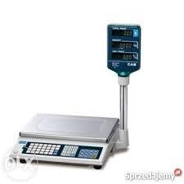Waga sklepowa.

Zadanie 2 Zapoznaj się z instrukcją obsługi dowolnie wybranego urządzenia i w kilku punktach przepisz je do zeszytu, a zdjęcie wyślij do mnie na adres do dnia 07.04.2021 astefanski@ckz.swidnica.pl

